

Název školy: Základní škola a mateřská škola, Hlušice
Autor: Mgr. Pavlína Svatoňová
Číslo projektu: CZ.1.07/1.4.00/21.3235
Název: VY_52_INOVACE _1B_08 _KARTOGRAFIE
Téma: Zeměpis pro 2. stupeň ZŠ

Anotace:
- Žáci se rozdělí do 4 pracovních skupin. Každá skupina si zvolí jednoho zástupce, který si přijde vylosovat text s úkoly. Každá skupina bude mít jiné zadání.
- Po vypracování úkolů předstoupí skupina před tabuli a seznámí ostatní žáky se svým úkolem a odprezentují výsledky své práce.
- Jednotlivými prezentacemi se třída blíže seznámí s historií kartografie, co bylo a je jejím úkolem, jak se postupně zdokonalovala tvorba map atd.
- Na této činnosti si žáci procvičí vyhledávání informací, čtenářskou gramotnost a koordinaci práce ve skupině.

Úkoly:
- Skupina
- Čím se zabývá kartografie?
- Do kterého období spadá tvorba prvních map?
- Na co se mapy původně kreslily?
- Kdo je považován za průkopníka vědecké kartografie?

- Skupina
- Jaká událost byla zlomová pro poznání světa a tvorbu map?
- Ve středověku vznikla řada map a atlasů, které události, vynálezy a objevy pomohly k jejich vzniku?
- Kde bylo centrum tvorby map a proč právě tam?
- Jak se jmenuje velký soubor map vydaný nakladatelstvím Willema Blaeua?

- Skupina
- Který Čech spolupracoval s německými a anglickými kartografy?
- Proč s nimi spolupracoval grafik a rytec?
- Co jsou to veduty?
- Která mapa zobrazila poprvé Ameriku?

- Skupina
- K jakým účelům sloužily mapy v 18. Století?
- Jaké mapy označujeme pojmem „fantasy map“ a k jakým účelům byly vytvořeny?
- Jakými změnami prošly mapy ve 20. Století?
- Kolik údajně stál nejdražší soubor map a kdo ho koupil?
- Proč byl tento stát ochoten zaplatit tak vysokou částku?

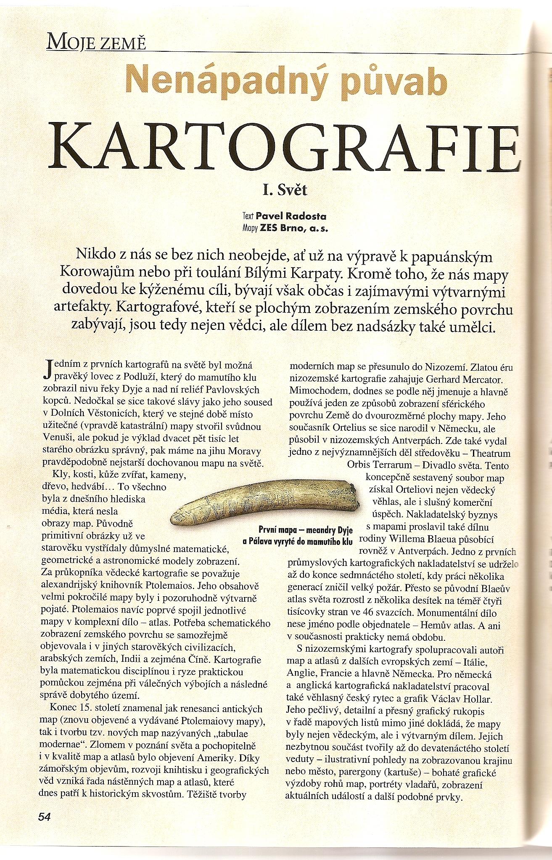
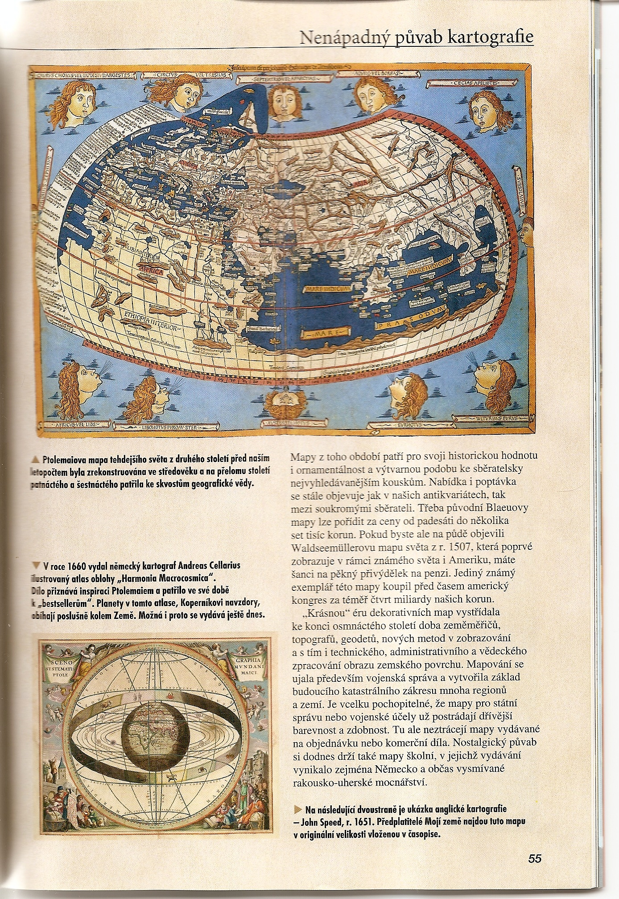

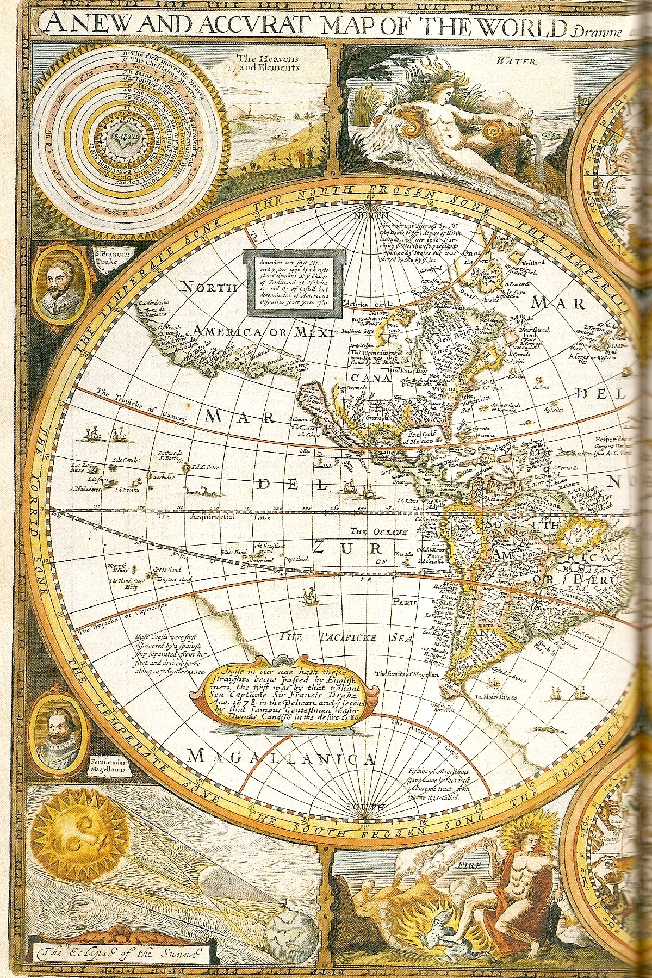

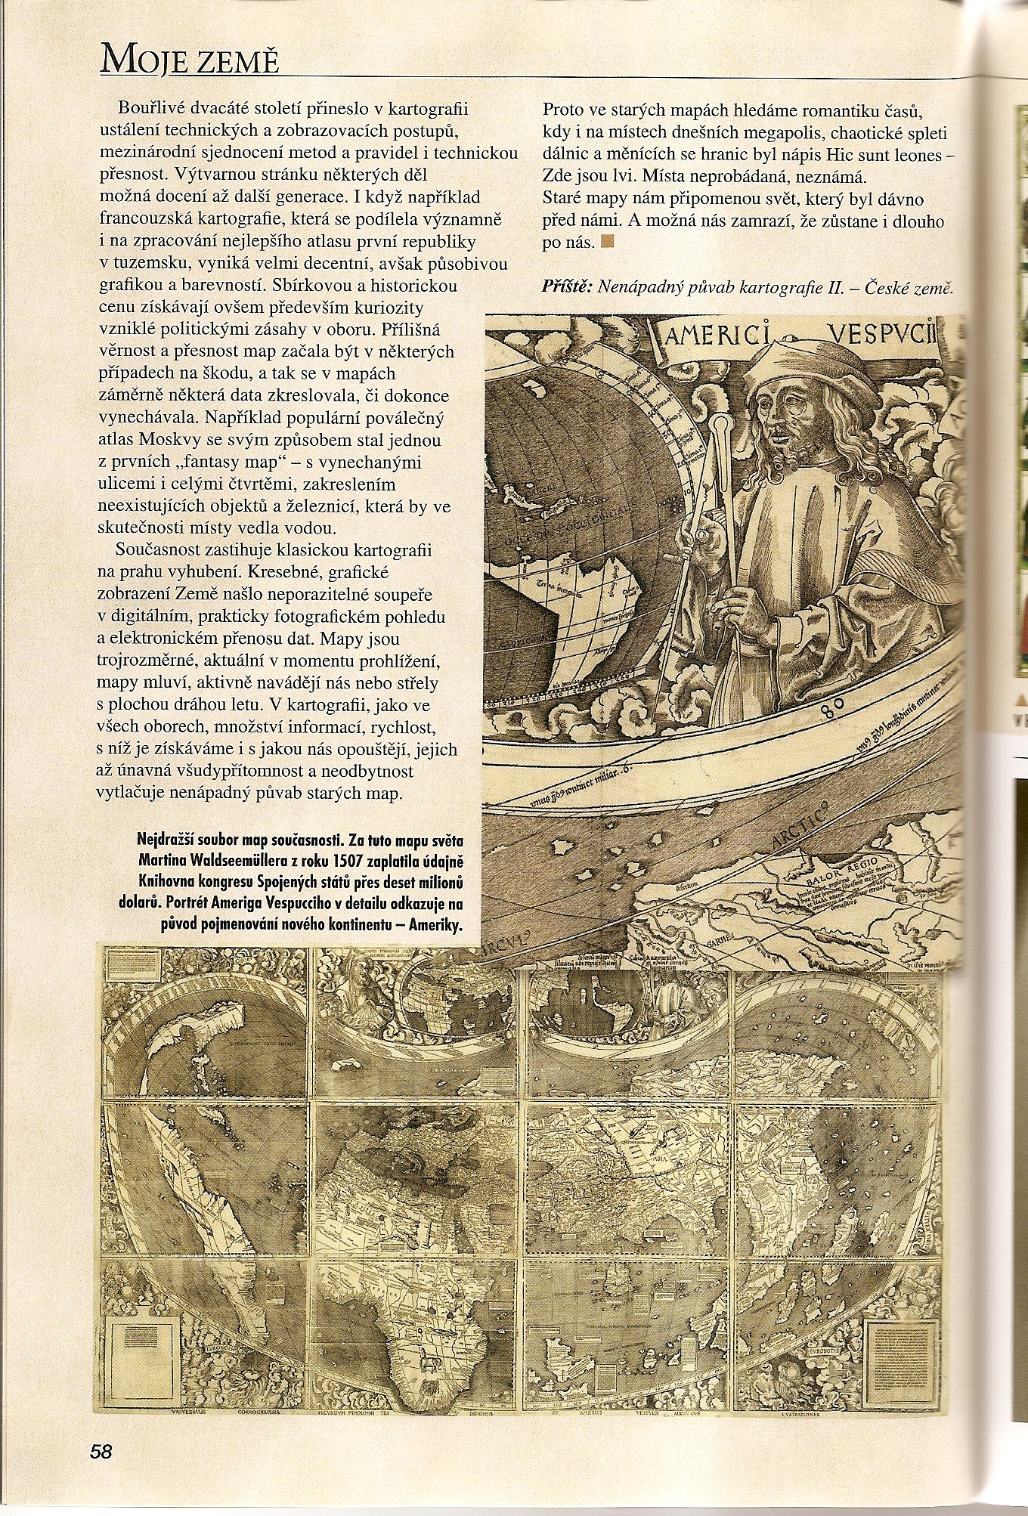
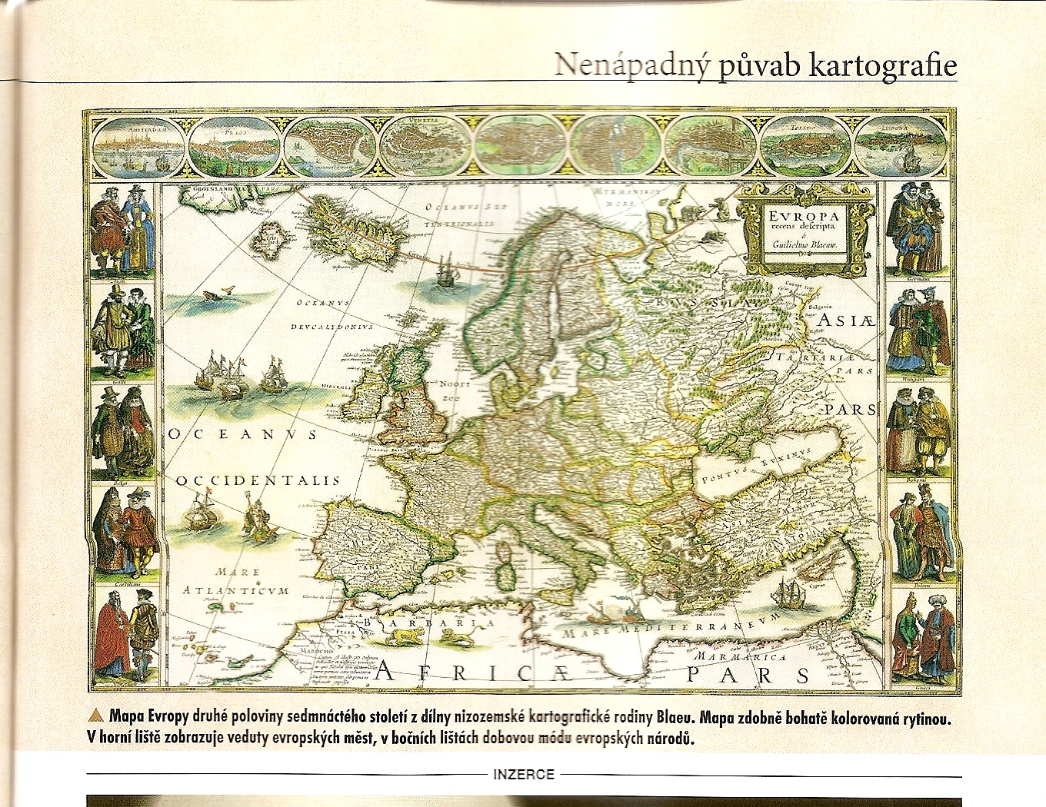

Zdroje:
RADOSTA, Pavel. Nenápadný půvab kartografie. Moje země. 2011, č. 20411, 54 - 59. ISSN 1805-1251.

